معاون محترم غذا و دارو دانشگاه علوم پزشكي .................
رئيس محترم شبكه بهداشت و درمان شهرستان ................
رئيس محترم بيمارستان هاي استان (دانشگاهي و غيردانشگاهي)
رئيس محترم انجمن داروسازان استان
موسس و مسئول فني محترم داروخانه ..................
موضوع : همكاري در مصرف اقلام مازاد و تاريخ نزديك بيمارستان كوثر(س) زيركوه
با سلام و احترام

به پيوست نامه شماره 030215819 / 12 / 39 تاريخ 1/ 2/ ۱۴۰3 بيمارستان كوثر(س) زيركوه در خصوص داروهاي تاريخ نزديك و مازاد بر نياز به حضور ارسال مي‌گردد. خواهشمند است دستور فرمائيد جهت جلوگيري از هدر رفت سرمايه ملي همكاري لازم صورت گيرد.
ضمناً؛ سركار خانم دكتر برات زاده (۰۹۱۵۶۶۸۸۹۴۹-بيمارستان كوثر) جهت راهنمايي و هماهنگي‌ به حضور معرفي مي‌گردند.

دكتر زهرا كياني
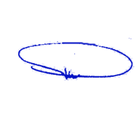
معاونت غذا و دارو

